**Tabla de contenido**

**1. Objetivo** 2

**2. Alcance** 3

**3. Políticas** 3

**4. Definiciones** 3

**5. Grupo de trabajo** 3

**6. Canales de comunicación** 3

**7. Diagrama de flujo** 5

**8. Requisitos de entrada y salida** 6

**9. Actividades detalladas** 6

**10. Indicadores** 8

**11. Documentos de referencia** 8

**12. Requisitos a cumplir** 8

**Historial de versiones**

|  |  |  |
| --- | --- | --- |
| **Fecha** | **Descripción** | **Autor** |
| 15/03/2017 | Creación del documento | David Andrés Quintana Guzmán |
|  |  |  |
|  |  |  |
|  |  |  |
|  |  |  |
|  |  |  |
|  |  |  |

## **1. Objetivo**

Producir y comunicar planes de proyecto efectivos y trabajables.

Este proceso determinar el alcance de la gestión de proyecto y actividades técnicas, identifica salidas del proceso, tareas del proyecto y entregables, establece cronograma para realizar las tareas, incluyendo criterios de aceptación, y recursos necesarios para cumplir las tareas del proyecto.

## **2. Alcance**

Este proceso aplica para todos los proyectos realizados por NAMTRIK S.A.S.

## **3. Políticas**

|  |  |
| --- | --- |
| **No** | **Política** |
| 1 | La estrategia de control de versiones es única y se adapta de acuerdo a las necesidades del proyecto. |
| 2 | Cada proyecto debe contener un identificador único, que permita facilitar su identificación y administración. |
| 3 | Las tareas deben ser representadas por medio de una Estructura de desglose de trabajo (EDT). |
| 4 | Se deberá contar con un repositorio para cada uno de los proyectos que sean desarrollados por la organización. |
| 5 | El plan de proyecto debe contener toda la información solicitada en el formato. |
| 6 | Los resultados de las verificaciones, validación y/o revisiones deben ser registrados en los respectivos formatos. |

## **4. Definiciones**

**Estructura de desglose de trabajo:** Es una técnica fundamental de la gestión de proyectos para definir y organizar el alcance total de un proyecto empleando una estructura de árbol jerárquica.

## **5. Grupo de trabajo**

|  |  |
| --- | --- |
| **Rol** | **Responsabilidades** |
| Gerente del proyecto | * Realizar el plan de proyecto. |
| Líder técnico | * Apoyar a la creación del plan de proyecto. * Crear el repositorio del proyecto. |
| Cliente | * Definir la declaración de trabajo. * Definir las instrucciones de entrega. * Verificar el plan de proyecto. |

## **6. Canales de comunicación**

|  |  |  |
| --- | --- | --- |
| **Quién** | **Qué** | **A quién** |
| Gerente de proyecto | Acordar una reunión para la realización de la declaración de trabajo | Cliente |
| Gerente de proyecto | Informar la existencia de una nueva declaración de trabajo para ser revisada. | Líder técnico |
| Gerente de proyecto | Acordar una reunión para determinar las instrucciones de entrega. | Cliente |
| Líder técnico | Informar la existencia de un plan de proyecto para ser revisado. | Gerente de proyecto |
| Gerente de proyecto | Informar la existencia de un plan de proyecto para ser revisado. | Cliente |
| Líder técnico | Informar sobre la creación del repositorio del proyecto. | Gerente de proyecto |

## **7. Diagrama de flujo**

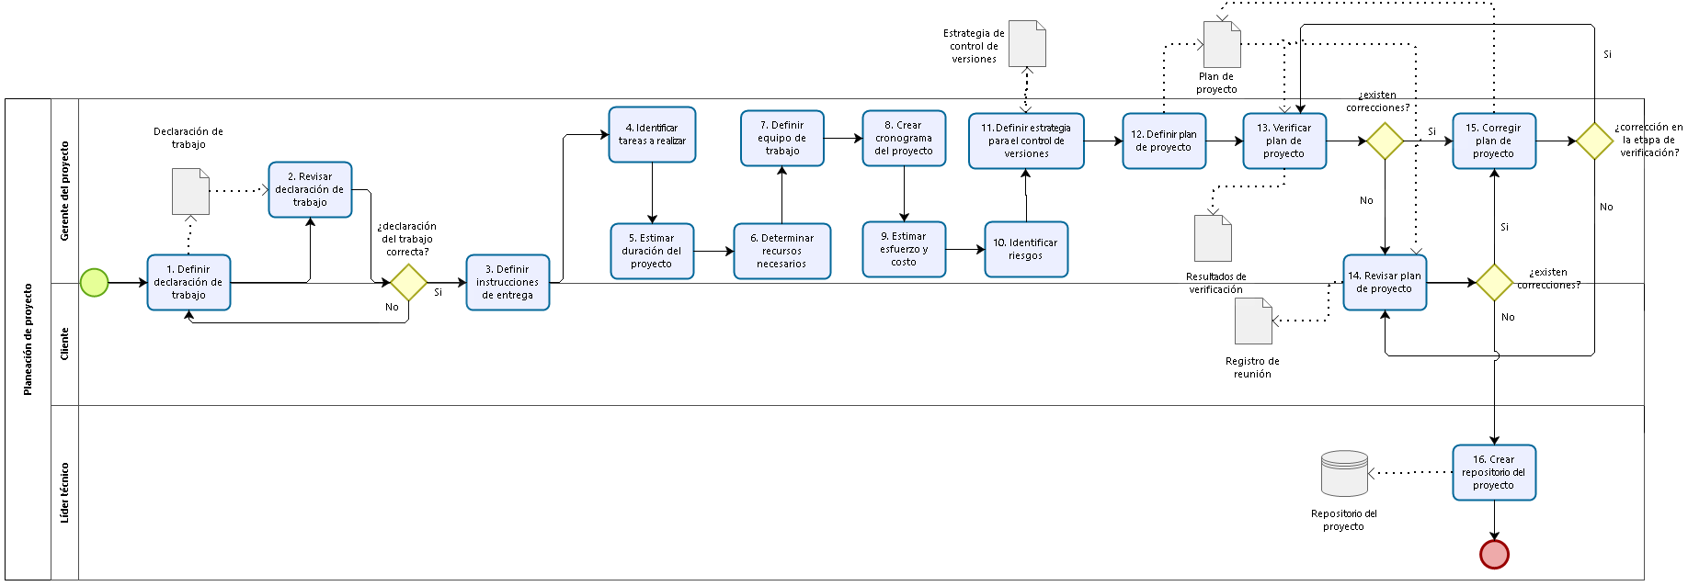

## **8. Requisitos de entrada y salida**

|  |  |  |  |
| --- | --- | --- | --- |
| **No** | **Entradas** | **Origen** | **Registro** |
|  | Estrategia de control de versiones |  | Repositorio de organización- Espacio de procesos |
|  | **Salidas** | **Destino** | **Registro** |
| 1 | Declaración de trabajo | Proceso de gestión de proyecto | Repositorio de proyecto – Espacio de documentación |
| 2 | Plan de proyecto | Proceso de implementación de software | Repositorio de proyecto – Espacio de documentación |
| 3 | Resultado de verificación | Proceso de gestión de proyecto | Repositorio de proyecto – Espacio de documentación |
| 4 | Registro de reunión | Proceso de gestión de proyecto | Repositorio de proyecto – Espacio de documentación |
| 5 | Repositorio del proyecto |  |  |

## **9. Actividades detalladas**

|  |  |  |
| --- | --- | --- |
| **No** | **Responsable**  **R:Responsable P:Participante** | **Actividad** |
| 1 | R: Gerente del proyecto  P: Cliente | **Definir declaración de trabajo:** Determinar el producto que se va a elaborar, conociendo su propósito, el alcance de lo que está incluido y lo que no en el desarrollo del proyecto, los objetivos del proyecto y los entregables del proyecto.  Se deben levantar los requerimientos generales del cliente. |
| 2 | R: Gerente del proyecto  P: Líder técnico | **Revisar declaración de trabajo:** Analizar que la información recolectada en la declaración de trabajo esté completa y sea clara. |
|  |  | **¿La declaración del trabajo es correcta?**  Si. Ir a la actividad 3.  No. Regresar a la actividad 1. |
| 3 | R: Gerente del proyecto  P: Cliente | **Definir instrucciones de entrega:** Se deben determinar los elementos requerido para la liberación del producto (hardware, software, documentación, etc.), los requisitos de entrega, el orden secuencial de tareas a realizar, las liberación que aplican y los componentes software con su versión y por último el procedimiento de Backup y recuperación. |
| 4 | R: Gerente del proyecto  P: Líder técnico | **Identificar tareas a realizar:** Determinar las tareas específicas a realizar para producir los entregables y sus componentes software identificados en la declaración de trabajo. Incluyendo tareas en el proceso de implementación de software junto a las tareas de verificación, validación y revisión del cliente y con el equipo de trabajo para asegurar la calidad de los productos de trabajo. Identificar las tareas para llevar a cabo las instrucciones de entrega. Documentar las tareas. |
| 5 | R: Gerente del proyecto  P: Líder técnico | **Estimar duración del proyecto:** Establecer la duración estimada para la realización de cada una de las tareas identificadas. |
| 6 | R: Gerente del proyecto  P: Líder técnico | **Determinar recursos necesarios:** Identificar y documentar los recursos humanos, materiales, de equipos y herramientas, estándares y entrenamiento requerido del equipo de trabajo para realizar el proyecto. Incluyendo en el calendario las fechas cuando los recursos y el entrenamiento serán necesarios. |
| 7 | R: Gerente del proyecto  P: Líder técnico | **Definir equipo de trabajo:** Establecer la composición del equipo de trabajo asignando roles y responsabilidades de acuerdo a los recursos. |
| 8 | R: Gerente del proyecto  P: Líder técnico | **Crear cronograma del proyecto:** Asignar fechas de inicio y finalización de cada una de las tareas con el fin de crear el cronograma de las tareas del proyecto, tomando en cuenta los recursos asignados, secuencias y dependencias de las tareas. |
| 9 | R: Gerente del proyecto  P: Líder técnico | **Estimar esfuerzo y costo:** Calcular y documentar el esfuerzo y costo estimado. |
| 10 | R: Gerente del proyecto  P: Líder técnico | **Identificar riesgos:** Determinar y documentar los riesgos que puedan afectar el proyecto. |
| 11 | R: Gerente del proyecto  P: Líder técnico | **Definir estrategia para el control de versiones:** Identificar las herramientas o mecanismo del repositorio del producto, especificar ubicación y mecanismos de acceso para el repositorio, definir la identificación y el control de versiones, definir mecanismos de Backup y recuperación. |
| 12 | R: Gerente del proyecto  P: Líder técnico | **Definir plan de proyecto:** Generar el plan de proyecto integrando cada uno de los elementos previamente identificados y definidos. |
| 13 | R: Gerente del proyecto  P: Líder técnico | **Verificar plan de proyecto:** El gerente del proyecto verifica que todos los elementos del plan de proyecto son viables y consistentes. Los resultados encontrados son documentados en un formato de “Resultados de verificación”. |
|  |  | **¿Existen correcciones tras la verificación del plan de proyecto?**  Si. Ir a la actividad 15.  No. Pasar a la actividad 14. |
| 14 | R: Gerente del proyecto  P: Cliente | **Revisar plan de proyecto:** Los clientes revisan que todos los elementos del plan de proyecto concuerden con los elementos de la declaración de trabajo. |
|  |  | **¿Existen correcciones tras la revisión del plan de proyecto?**  Si. Ir a la actividad 15.  No. Ir a la actividad 16. |
| 15 | R: Gerente del proyecto  P: Líder técnico | **Corregir plan de proyecto:** Realizar las correcciones correspondientes obtenidas en la verificación del plan o en la revisión del mismo. |
|  |  | **¿Las correcciones se originaron en la etapa de verificación?**  Si. Regresar a la actividad 13.  No. Regresar a la actividad 14. |
| 16 | R: Líder técnico  P: Gerente del proyecto | **Crear repositorio del proyecto:** Establecer el repositorio del proyecto usando la estrategia de control de versiones. |
| **Fin de proceso** | | |

## **10. Indicadores**

N.A

## **11. Documentos de referencia**

Estrategia de control de versiones

## **12. Requisitos a cumplir**

|  |  |
| --- | --- |
| **Norma** | **Ítem** |
| ISO 29110-5-1-2 | 6.Gestión de proyectos PM.1 Planeación de proyecto |